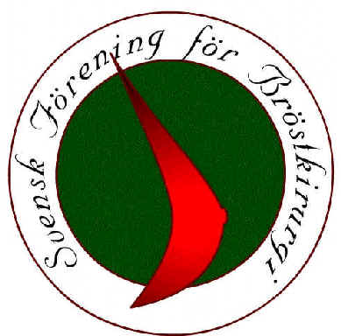
Svensk Förening för Bröstkirurgi

Protokoll styrelsemöte
Tid: Måndag 19 augusti, Kl. 14.30-15.45, Plats: Uppsala KK

Medverkade: Leif Bergkvist, Fredrik Wärnberg, Göran Liljegren, Susann Plate, Gunilla Christenson. Förhindrade: Malin Sund

1. Ordförande Leif Bergkvist hälsade samtliga välkomna och förklarade mötet öppnat

2-4. Mötesordförande Leif Bergkvist, mötessekreterare Fredrik Wärnberg, justeringsman Gunilla Christenson

5. Genomgång av styrelseprotokollet från 2013-05-17

6. Kirurgveckan 2013. Inget nytt.

7. Årsmöte: Tisdag 20/8, kl. 15.15-16.30 i sal K4, 60 platser.

8. Nya medlemmar: Niels Bentzon välkommen son medlem men måste först bli medlem i Svensk Kirurgisk Förening (SKF). Fredrik meddelar förutsättningar.

9. Stipendier: Susanne Sjöwall sjuk och får söka på nytt. De 8.000kr som hon tilldelades är ej utbetalda. 50.000kr per år i tre år tas från föreningens kassa till stipendiekassan. På hemsidan är ramar och regler uppdaterat. Staffan Ericsson har sökt 20.175 kr för kurs i Skottland. Vi tilldelar 12.000kr. Påstötning till Helena Sackey om reserapport via Susann P.

10. Ekonomi: Balansräkning ok. Via SKF ser vi att medlemmarna betalat sin avgift. Avgifterna betalas in av SKF till oss under maj månad. Rum för ackreditering under kirurgveckan 5000kr, hyra av middagslokal Linnéträdgården 7000kr.
Styrelsen kommer föreslå årsmötet en höjning av medlemsavgiften till 100kr per år.

11. Hemsidan: Gamla sidan har ännu ej kunnat släckas ned. Ny hemsideansvarig får jobba vidare med detta. Info under årsmötet om hemsideadress. Vi föreslår Jana d B som ny hemsideansvarig om hon blir invald i styrelsen.

12. Ackreditering: Fyra examineras i årets omgång. Europeisk ackreditering i Amsterdam. Fredrik W och Malin S åker. På årsmötet föreslår vi att styrelsen får i uppdrag att besluta om hur vi gör med den svenska ackrediteringen efter Fredrik Ws och Malin Ss rapport.
Sidoackreditering i onkoplastik kan kvarstå med krav på svensk eller europeisk ackreditering i bröstkirurgi som krav för att få sidoackrediteras.

13. KUB-kurser: Örebro januari 2014. Umeå maj 2013. Lund förhoppningsvis våren 2014. Västra Götaland där stöter Jana d B på för att de skall komma igång. Stockholm fortsätter med sin tredagarskurs. Linköping ingen planerad kurs. Uppdatering av läget på årsmötet.

Jana slutar som representant i utbildningskommitén. Ny representant får diskuteras på årsmötet. Malin Sund vårt förslag till kommitén för klinisk forskning.

14. Övriga frågor: a) Yvette Andersson är föreslagen som adjungerad medlem i SWEBCG. SWEBCGs styrelse avgör frågan. b) Leif B pratar om fortsatt medlemskap i SIS med Jan Frisell. Vi vill inte vara medlemmar om vi inte får ut något av det.

15. Nästa möte: Styrelsemöte tisdag eftermiddag 8/10 kl. 13.00-17.00, Läkarsällskapet, Stockholm

2013-09-03 Protokollet justeras:

Fredrik Wärnberg Gunilla Christenson
Vetenskaplig sekr.
070-6146251
018-251269

